1. 生产指标里面的MWH,应该改成MWh，单位规范
2. 生产指标下面类似麻黄沟电厂这种名称改成公司常用的叫法的电厂

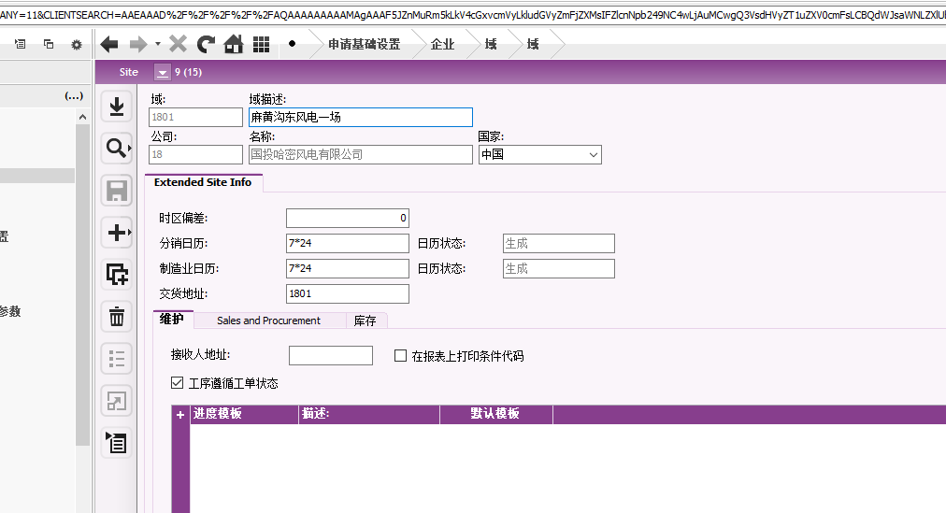

在ERP系统上修改域描述。

1. “公司动态”改为“公司新闻”
2. 首页的图片太重，缩窄一点，然后首页图片下面放日期，天气（定位位置的天气）
3. 首页今后作为一级界面，取消最下面一排，然后把“公告白板”功能放在首页最下面
4. 首页页面调整为固定的界面，中间放两排图标。今后生产管理这些都作为二级界面增加一个返回首页的按钮，今后要考虑把OA的app能够通过快捷图标从这个app直接进入，还有今后门户这些。
5. APP名称改一下，叫“国投新能源”
6. 白板功能是通过公告管理创建发布，可以先暂时考虑固定5条数据。一般三个人有权限。
7. 生产管理界面今后也必须固定页面，不要随意拖动。
8. 首页展示的新闻只显示公司新闻，不显示其他发文和公告
9. 年会把出差申请和借款申请在ERP里面分开，两个界面和流程。
10. 现在图片类新闻一行太占地方了，缩小一点，别做那么宽。
11. 考虑把首页的生产指标放到生产管理下面去。